
公共卫生学院
2025预防医学专业本科培养方案
一. 学科专业简介
一流公共卫生与预防医学学科是保障国家公共卫生安全、实现健康中国建设这一国家重大发展战略的必要支撑。复旦大学公共卫生与预防医学学科是教育部“双一流”建设学科，在最新一轮教育部学科评估中获评顶尖成绩。入选国家高水平公共卫生学院、上海市I类高峰学科。本专业立足于国家社会经济和公共卫生的发展需求，服务于“健康中国”和“全球健康”国家战略，以保障人群健康、控制重大疾病和贡献科学决策为目标，为国家公共卫生事业的高质量发展提供强有力的人才支撑。
二. 培养目标
培养德智体美劳全面发展，具有良好政治素质和道德修养，掌握扎实的公共卫生基础理论和专业知识，毕业后能从事疾病预防与控制、公共卫生监测与评价、卫生监督等领域工作，具备较强的现场科研能力，能承担预防医学教学和科研工作的公共卫生人才。
三. 基本要求
要求学生掌握一门外语，具有较强的公共卫生相关数据分析能力。通过系统学习基础医学、临床医学的基础课程和预防医学的专业课程，熟悉基础医学和临床医学的基本理论和技能，掌握预防医学相关学科的理论和方法，熟悉预防医学研究中的常用实验技术。
四. 修业要求
1.修业年限：5年（类型：√本科、□本硕、□本博）
2. 学位授予说明：
授予学位 |  | 学位类型 | 专业名称 | 学段审核要求
医学学士 |  | / | 预防医学 | □按照不少于总学分比例____%
 |  | / | 预防医学 | √按照不少于学分数 195
 |  | / | 预防医学 | √必修课组须通过 | 通识教育课程44学分
 |  |  |  |  | 专业培养课程111学分
 |  |  |  |  | 专业进阶模块26.5学分
 |  |  |  |  | 融合创新能力模块13.5学分
 |  | / | 预防医学 | □其他____________________
五. 学分要求
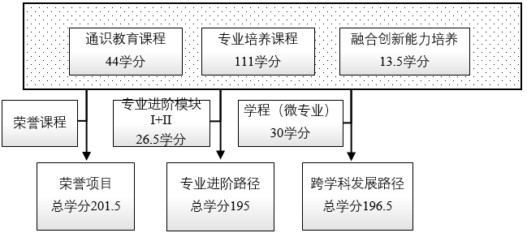
1、 专业进阶路径：195学分
本路径学生需要完成195学分（含实践学分不低于50学分；含美育学分不少于2学分，其中至少在“美学和艺术史论类”或“艺术鉴赏和评论类”课程中修读1学分，并至少参与一项艺术实践活动；劳动教育不少于32学时，并满足劳动周教育要求），包括通识教育课程44学分、专业培养课程111学分、专业进阶模块修读26.5学分、融合创新能力模块13.5学分。
2、 本科荣誉项目：201.5学分
荣誉项目课程设置和修读要求请见公共卫生学院“本科荣誉项目”实施方案。下载地址：https://jwc.fudan.edu.cn/（复旦大学教务处）专业培养-常用文档。
3、 跨学科学发展路径：196.5学分
学程课程详见教务处学程项目网页，下载地址：https://jwc.fudan.edu.cn/（复旦大学教务处）专业培养-常用文档。完成学程修读要求的学生可获得相应的学程证书。
六. 学位要求
本科学位
5年级结束时，如达到学士学位要求者授予医学学士学位。
（1）修满规定的学分，达到本科教学培养方案规定的各项要求。
（2）以符合学生毕业时所在专业教学培养方案规定的所有课程的有效成绩为准计算平均绩点，且此平均绩点大于或等于2.0。
（3）在此基础上，达到公共卫生学院“本科荣誉证书”获得条件的授予“本科荣誉证书”，具体要求请见公共卫生学院“本科荣誉项目”实施方案。
七. 课程体系与科研训练体系
供参考，以课程列表为准。
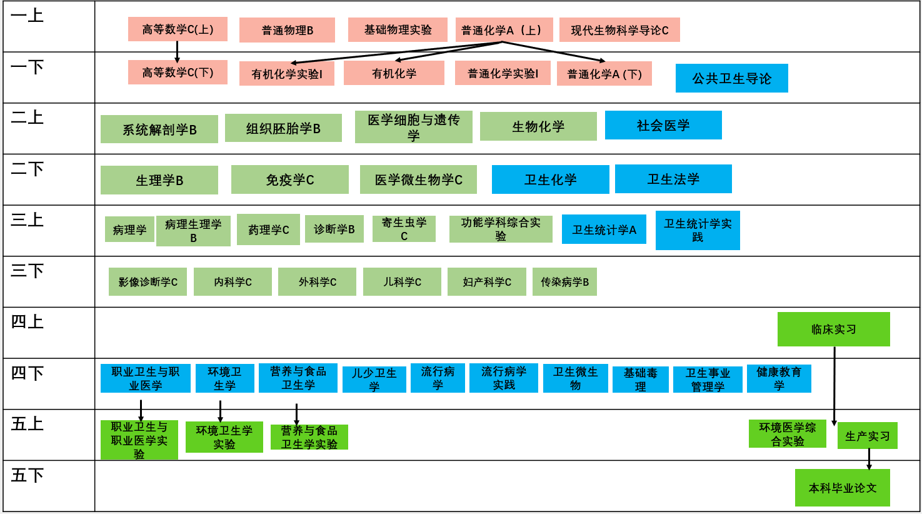
八. 课程设置与修读要求

(一) 通识教育课程（44学分）
1. 通识教育核心课程（28学分）
要求修读28学分，含思想政治理论课19学分，七大模块课程8学分（美育学分不少于2学分），大学生国家安全教育1学分。
2. 通识教育专项教育课程（16学分）
(二) 专业培养课程（111学分）
专业培养课程包括学科基础课程和专业核心教育课程。
1. 学科基础课程（25学分）
要求修读医学学科类基础课程25学分。
(1) 医学类基础课程（25学分）
课程名称 | 学分 | 学时 | 修读要求 | 课程代码 | 含实践学分 | 含美育学分 | 含劳动教育总学时 | 开课学期 | 研究生学位课程类别 | 备注
现代生物科学导论C  Introduction to Modern Biological Science C | 2 | 36 | 必修 | BIOL10002 | 0 | 0 | 0 | 1 | /
有机化学  Organic Chemistry | 4 | 72 | 必修 | CHEM10002 | 0 | 0 | 0 | 2 | /
普通化学A（上）  General Chemistry A I | 2 | 36 | 必修 | CHEM10003 | 0 | 0 | 0 | 1 | /
普通化学A（下）  General Chemistry A II | 2 | 36 | 必修 | CHEM10004 | 0 | 0 | 0 | 2 | /
普通化学实验I  Experiments in General Chemistry I | 1 | 18 | 必修 | CHEM10005 | 1 | 0 | 2 | 2 | /
有机化学实验I  Experiments in Organic Chemistry I | 1 | 18 | 必修 | CHEM10006 | 1 | 0 | 2 | 2 | /
高等数学C(上）  Advanced Mathematics C I | 4 | 90 | 必修 | MATH10006 | 0 | 0 | 0 | 1 | /
高等数学C(下）  Advanced Mathematics C II | 4 | 90 | 必修 | MATH10007 | 0 | 0 | 0 | 2 | /
普通物理B  General Physics B | 3 | 72 | 必修 | PHYS10002 | 0 | 0 | 0 | 1 | /
基础物理实验  Fundamental Physics Experiments | 2 | 54 | 必修 | PHYS10005 | 2 | 0 | 4 | 1 | /
2. 专业核心教育课程（86学分）
要求修读86学分。
课程名称 | 学分 | 学时 | 修读要求 | 课程代码 | 含实践学分 | 含美育学分 | 含劳动教育总学时 | 开课学期 | 研究生学位课程类别 | 备注
系统解剖学B  Systematic Anatomy B | 3.5 | 90 | 必修 | MED20006 | 0 |  |  | 3 | /
组织胚胎学B  Histoembryology B | 3.5 | 90 | 必修 | MED20007 | 0 |  |  | 3 | /
医学细胞与遗传学  Cytology and Genetics | 2 | 36 | 必修 | MED20031 | 0 |  |  | 3 | /
生物化学  Biochemistry | 4 | 72 | 必修 | MED20048 | 0 |  |  | 3 | /
生理学B  Physiology B | 4 | 72 | 必修 | MED20008 | 0 | 0 | 0 | 4 | /
免疫学C  Medical Immunology C | 2.5 | 54 | 必修 | MED20009 | 0 |  |  | 4 | /
医学微生物学C  Medical Microbiology C | 3.5 | 72 | 必修 | MED20060 | 0 |  |  | 4 | /
寄生虫学C  Human Parasitology C | 2 | 45 | 必修 | MED30008 | 0 |  |  | 5 | /
病理生理学B  Pathophysiology B | 3 | 54 | 必修 | MED30009 | 0 |  |  | 5 | /
药理学C  Pharmacology C | 4 | 72 | 必修 | MED20011 | 0 |  |  | 5 | /
功能学科综合实验  Composite Experiments in Functional Sciences | 2.5 | 90 | 必修 | MED30010 | 0 |  |  | 5 | /
病理学  Pathology | 2 | 54 | 必修 | MED30063 | 0 |  |  | 5 | /
诊断学B  Diagnostics B | 3.5 | 64 | 必修 | MED30019 | 0.5 | 0 | 0 | 5 | /
影像诊断学C  Diagnostic Imaging C | 2.5 | 48 | 必修 | MED30020 | 0.5 | 0 | 0 | 6 | /
内科学C  Internal Medicine C | 6 | 112 | 必修 | MED30021 | 1 | 0 | 0 | 6 | /
外科学C  Surgery C | 3 | 64 | 必修 | MED30022 | 1 | 0 | 0 | 6 | /
传染病学B  Infectious Diseases B | 2.5 | 48 | 必修 | MED30029 | 0.5 | 0 | 0 | 6 | /
公共卫生导论  Introduction to Public Health | 1 | 18 | 必修 | PHPM10002 | 0 | 0 | 0 | 2 | /
社会医学  Social Medicine | 2 | 36 | 必修 | PHPM20001 | 0 | 0 | 0 | 3 | /
卫生化学  Sanitary Chemistry | 2.5 | 72 | 必修 | PHPM20002 | 1 | 0 | 0 | 4 | /
卫生法学  Health Law | 2 | 36 | 必修 | PHPM20003 | 0 | 0 | 0 | 4 | /
卫生统计学A  Health Statistics A | 3 | 54 | 必修 | PHPM40014 | 0.5 | 0 | 0 | 5 | /
卫生统计学实践  Practice of Hygiene Statistics | 1 | 18 | 必修 | PHPM40013 | 1 | 0 | 0 | 5 | /
基础毒理  Basics of Toxicology | 2 | 36 | 必修 | PHPM40001 | 0.5 | 0 | 0 | 8 | /
卫生事业管理学  Health Service Management | 2 | 36 | 必修 | PHPM30003 | 0 | 0 | 0 | 8 | /
健康教育学  Gender-Specific Health Education | 2 | 36 | 必修 | PHPM40002 | 0 | 0 | 0 | 8 | /
儿少卫生学  Child and Adolescent Health | 2.5 | 54 | 必修 | PHPM40003 | 1 | 0 | 0 | 8 | /
流行病学  Epidemiology | 2.5 | 54 | 必修 | PHPM30015 | 0 | 0 | 0 | 8 | /
流行病学实践  Experiments in Epidemiology | 2 | 36 | 必修 | PHPM30016 | 2 | 0 | 0 | 8 | /
职业卫生与职业医学  Occupational Health and Occupational Medicine | 2.5 | 54 | 必修 | PHPM40015 | 0 | 0 | 0 | 8 | /
环境卫生学  Environmental Health | 2.5 | 54 | 必修 | PHPM40017 | 0 | 0 | 0 | 8 | /
营养与食品卫生学  Nutrition and Food Hygiene | 2.5 | 54 | 必修 | PHPM40019 | 0 | 0 | 0 | 8 | /
(三) 多元发展课程
包括专业进阶路径、跨学科发展路径等，要求在院系专业导师指导下选择1条发展路径，按路径要求修读课程。
1. 专业进阶路径（26.5学分）
要求在本专业专业进阶模块修读进阶I 13学分,进阶II 13.5学分。
(1) 专业进阶模块I（13学分）
课程名称 | 学分 | 学时 | 修读要求 | 课程代码 | 含实践学分 | 含美育学分 | 含劳动教育总学时 | 开课学期 | 研究生学位课程类别 | 备注
妇产科学C  Obstetrics and Gynecology C | 2.5 | 48 | 必修 | MED30023 | 0.5 | 0 | 0 | 6 | /
儿科学C  Pediatrics C | 2.5 | 48 | 必修 | MED30024 | 0.5 | 0 | 0 | 6 | /
临床实习  Clinical practice | 6 | 96 | 必修 | PHPM40026 | 6 | 0 | 0 | 7 | /
卫生微生物  Sanitary Microbiology | 2 | 54 | 必修 | PHPM30004 | 0.5 | 0 | 0 | 8 | /
(2) 专业进阶模块II（13.5学分）
课程名称 | 学分 | 学时 | 修读要求 | 课程代码 | 含实践学分 | 含美育学分 | 含劳动教育总学时 | 开课学期 | 研究生学位课程类别 | 备注
医学生职业生涯规划  Career Planning for Medical Students | 1 | 18 | 选修 | PHPM10003 | 0 | 0 | 0 | 春,秋 | /
卫生经济学概论  Introduction of Health Economics | 2 | 36 | 选修 | PHPM20016 | 0 | 0 | 0 | 秋 | /
人体的社交网络：共生微生物  Human Social Networks: the symbiosis between microorganism and their human hosts | 2 | 36 | 选修 | MED30064 | 0 |  |  | 暑期 | /
科学写作：聚焦群医学  Scientific Writing: Focusing on Population-based Medicine | 2 | 30 | 选修 | PHPM40029 | 0 | 0 | 0 | 秋 | /
行为经济学与公众健康  Behavioral Economics and Public Health | 2 | 36 | 选修 | PHPM130116 | 0 | 0 | 0 | 秋 | /
卫生管理预测与决策分析  Forecasting and Decision Making in Health Management | 2 | 36 | 选修 | PHPM30025 | 0 | 0 | 0 | 秋 | /
食品免疫学  Food Immunology | 2 | 36 | 选修 | PHPM30024 | 0 | 0 | 0 | 春 | /
生殖健康进展  Progress in Reproductive Health | 1 | 18 | 选修 | PHPM130035 | 0 | 0 | 0 | 春 | /
从生物学和统计学视角看人类疾病  Biological and Statistical Perspectives on Human Disease | 2 | 36 | 选修 | MED130266 | 0 |  |  | 暑期 | /
健康心理学  Health Psychology | 1 | 18 | 选修 | PHPM30005 | 0 | 0 | 0 | 春,秋 | /
医院获得性感染  Hospital-Acquired Infection | 2 | 36 | 选修 | PHPM20004 | 0 | 0 | 0 | 春,秋 | /
管理与沟通技巧  Management and Communication Skills | 1 | 18 | 选修 | PHPM20005 | 0 | 0 | 0 | 春 | /
妇幼卫生学概论  Introduction to Maternal and Child Health | 1 | 18 | 选修 | PHPM10001 | 0 | 0 | 0 | 春,秋 | /
医学人口统计学  Medical Demography | 2 | 36 | 选修 | PHPM30006 | 0 | 0 | 0 | 春 | /
公共卫生监督学  Public Health Inspection | 2 | 36 | 选修 | PHPM30007 | 0 | 0 | 0 | 春,秋 | /
卫生人力规划  Health and Human Resources Development | 2 | 36 | 选修 | PHPM30008 | 0 | 0 | 0 | 秋 | /
仪器分析的应用  Application of Instrumental Analysis | 2 | 36 | 选修 | PHPM20006 | 0.5 | 0 | 0 | 春,秋 | /
医学文献检索与利用B  Medical Information Retrieval and Applications B | 2 | 36 | 选修 | MED20016 | 0 |  |  | 春 | /
全球卫生导论  Introduction to Global Hygiene | 2 | 36 | 选修 | PHPM20013 | 0 | 0 | 0 | 秋 | /
放射卫生学与放射防护  Radiological Health and Radiation Protection | 2 | 36 | 选修 | PHPM50002 | 0 | 0 | 0 | 春,秋 | /
卫生经济评价方法  Method of Health Economic Evaluation | 2 | 36 | 选修 | PHPM50003 | 0 | 0 | 0 | 秋 | /
学术前沿专题  Frontier Topics | 1 | 18 | 选修 | PHPM130087 | 0 | 0 | 0 | 春,秋 | /
色谱分析新技术  Advances in Chromatography | 2 | 36 | 选修 | PHPM40023 | 0 | 0 | 0 | 秋 | /
健康公平  Health equity | 2 | 36 | 选修 | PHPM20018 | 0 | 0 | 0 | 秋 | /
大数据与统计模拟在公共卫生中的应用  Application of Big Data and Statistical Simulation in Public Health | 2 | 36 | 选修 | AIS410011 | 0 | 0 | 0 | 春,秋 | /
现代技术与营养科学  Modern Technology and Nutritional Science | 2 | 36 | 选修 | AIS110005 | 0.5 | 0 | 0 | 春,秋 | /
疫苗与传染病防控  Vaccines and Infectious Disease Prevention | 2 | 32 | 选修 | PHPM30002 | 0 | 0 | 0 | 春,秋 | /
心理与饮食行为  Psychology of eating | 2 | 36 | 选修 | PHPM50001 | 0 | 0 | 0 | 春,秋 | /
卫生学评价  Hygenic Evaluation | 1 | 18 | 选修 | PHPM40008 | 0 | 0 | 0 | 春,秋 | /
(3) 任意选修（0学分）
2. 荣誉项目路径（30学分）
荣誉项目课程设置和修读要求请见公共卫生学院“本科荣誉项目”实施方案。下载地址：https://jwc.fudan.edu.cn/（复旦大学教务处）专业培养-常用文档。
3. 跨学科发展路径（28学分）
修满28学分。两种完成途径：(A)修读专业进阶I和1个非本专业独立开设的专业学程或跨学科学程；或者(B)修读2个非本专业独立开设的专业学程或跨学科学程。学分不足部分可在全校开设的本科生课程中任意选修。完成跨学科发展路径(A)的学生可获得相应的学程证书，毕业时将获得预防医学（跨学科学程）毕业证书及学士学位证书，可以向公共卫生学院申请推免直研资格，公共卫生学院为其提供专业排名；完成跨学科发展路径(B)的学生可获得相应的学程证书，毕业时将获得预防医学（预防医学基础+跨学科学程）毕业证书及学士学位证书，但不能向公共卫生学院申请推免直研资格，公共卫生学院也不为其提供专业排名。
学程课程详见教务处学程项目网页，下载地址：https://jwc.fudan.edu.cn/（复旦大学教务处）专业培养-常用文档。完成学程修读要求的学生可获得相应的学程证书。
4. 创新创业路径（28学分）
修满28学分。两种完成途径：(A)修读专业进阶I以及1个创新创业学院开设的创新创业学程；或者(B)修读1个非本专业独立开设的专业学程或跨学科学程以及1个创新创业学院开设的创新创业学程。学分不足部分可在全校所有本科生课程中任意选修。创新创业学程课程详见教务处学程项目网页，下载地址：https://jwc.fudan.edu.cn/（复旦大学教务处）专业培养-常用文档。完成创新创业路径(A)的学生毕业时将获得预防医学（创新创业应用）毕业证书及学士学位证书，可向公共卫生学院申请推免直研资格，公共卫生学院为其提供专业排名。完成创新创业路径(B)的学生毕业时将获得预防医学（预防医学基础+创新创业应用）毕业证书及学士学位证书，但不能向公共卫生学院申请推免直研资格，公共卫生学院也不为其提供专业排名。
5. 辅修学士学位路径（30学分）
要求修读本专业的专业进阶课程模块I修读13学分和1个辅修学士学位项目，辅修学士学位应与主修学士学位归属不同的本科专业大类。辅修学士学位项目课程设置详见教务处辅修学士学位项目网页。
其他
(四) 融合创新能力（13.5学分）
1.鼓励完成1项德隆项目或复芏计划（FDUROP）项目，激发创新志趣。
2.多渠道支持学生参加国内国际高水平学术交流，鼓励学生参加国内国际高水平创新竞赛（中国国际大学生创新大赛、“挑战杯”全国大学生课外学术科技作品竞赛、全国大学生健康科普大赛等）。
课程名称 | 学分 | 学时 | 修读要求 | 课程代码 | 含实践学分 | 含美育学分 | 含劳动教育总学时 | 开课学期 | 研究生学位课程类别 | 备注
职业卫生与职业医学实验  Experiments in Occupational Health and Occupational Medicine | 1 | 36 | 必修 | PHPM40016 | 1 | 0 | 0 | 9 | /
环境卫生学实验  Experiments in Environmental Health | 1 | 36 | 必修 | PHPM40018 | 1 | 0 | 0 | 9 | /
营养与食品卫生学实验  Experiments in Nutrition and Food Hygiene | 1 | 36 | 必修 | PHPM40020 | 1 | 0 | 0 | 9 | /
环境医学综合实验  Comprehensive Experiments in Environmental Health | 1.5 | 54 | 必修 | PHPM40004 | 1.5 | 0 | 0 | 9 | /
生产实习  Production practice | 3 | 54 | 必修 | PHPM40027 | 3 | 0 | 18 | 9 | /
毕业论文  Graduation Thesis | 6 | 108 | 必修 | PHPM40007 | 6 | 0 | 18 | 10 | /
复芏计划(FDUROP) | 0 |  | 选修 | 需要承担1项德隆或复芏计划项目，详见复旦大学本科生学术研究资助计划管理办法。
国际交流 | 0 |  | 选修

